2011小升初数学试卷（六）
一、填空题：
2．把33，51，65，77，85，91六个数分为两组，每组三个数，使两组的积相等，则这两组数之差为______．
大的分数为______．
4．如图，一长方形被一条直线分成两个长方形，这两个长方形的宽的比为1∶3，若阴影三角形面积为1平方厘米，则原长方形面积为______平方厘米． 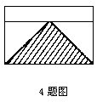
5．字母A、B、C代表三个不同的数字，其中A比B大，B比C大，如果用数字A、B、C组成的三个三位数相加的和为777，其竖式如右，那么三位数ABC是______．
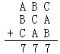
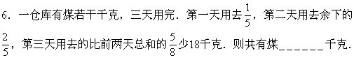
7．如图，在棱长为3的正方体中由上到下，由左到右，由前到后，有三个底面积是1的正方形高为3的长方体的洞，则所得物体的表面积为______．

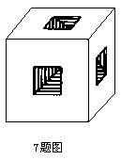

8．有一堆糖果，其中奶糖占45％，再放入16块水果糖后，奶糖就只占25％，那么，这堆糖中有奶糖______块．
10．某地区水电站规定，如果每月用电不超过24度，则每度收9分；如果超过24度，则多出度数按每度2角收费．若某月甲比乙多交了9.6角，则甲交了______角______分．
二、解答题：
1．求在8点几分时，时针与分针重合在一起？

2．如图中数字排列：
问：第20行第7个是多少？
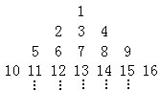
3．某人工作一年酬金是1800元和一台全自动洗衣机．他干了7个月，得到490元和一台洗衣机，问这台洗衣机为多少元？

4．兄弟三人分24个苹果，每人所得个数等于其三年前的年龄数．如果老三把所得苹果数的一半平分给老大和老二，然后老二再把现有苹果数的一半平分给老大和老三，最后老大再把现有苹果数的一半平分给老二和老三，这时每人苹果数恰好相等，求现在兄弟三人的年龄各是多少岁？

